华北理工大学
2019-2020第2学期
《软件设计基础-C++》
课程设计报告

设计名称： 应用递推法完成经典型算法的应用
姓 名：
学 号：
专业班级：
学 院：
设计时间：
设计地点：

指导教师评语：

教师评定：
自评成绩：

指导教师签字：
年 月 日

目 录
1.课程设计目的
2.课程设计任务与要求
3.课程设计说明书
4.课程设计成果
5.程序调试过程
6.设计问题的不足和改进方案
7.课程设计心得
8.附录
9.参考文献

1．课程设计目的
《软件设计基础-C++》课程设计是这门课程的实践性教学环节之一，本次设计结合实际应用的要求，使课程设计既覆盖C++的知识点，又接近工程实际需要。目的是通过课程设计的综合训练，培养学生实际分析问题、解决问题的能力，以及编程和动手能力，最终目标是通过课程设计这种形式，帮助学生系统掌握C++这门课程的主要内容，养成良好的编程习惯，更好的完成教学任务。

2．课程设计任务与要求：
要求：
本次课程设计利用《软件设计基础-C++》课程中所学到的编程知识和编程技巧，完成具有一定难度和工作量的程序设计题目，帮助学生掌握编程、调试的基本技能，独立完成所布置的任务。
要求：
1、对系统进行功能需求分析
2、设计合理的数据结构和系统框架
3、界面设计美观、清楚、合理
4、编程简练，程序功能齐全，能正确运行
5、具有一定的创新性
6、说明书、流程图要清楚
7、课题完成后必须按要求提交课程设计报告
任务：
- 解决著名的约瑟夫问题：
- 解决五渔夫分鱼问题
- 解决猴子吃桃子问题

3．课程设计说明书
⑴功能描述
- 约瑟夫问题： N个人围成一圈，第一个人从1开始报数，报M的将被杀掉，下一个人接着从1开始报。如此反复，最后剩下一个，求最后的胜利者。
例如只有三个人，把他们叫做A、B、C，他们围成一圈，从A开始报数，假设报2的人被杀掉，最终胜利者是C
- A，B，C，D，E五个渔夫夜间合伙捕鱼，,第二天清A先醒来，他把鱼均分五份，把多余的一条扔回湖中，便拿了自己的一份回家了，B醒来后，也把鱼均分五份，把多余的一条扔回湖中，便拿了自己的一份回家了，C,D,E也按同样方法分鱼。问5人至少捕到多少条鱼？
- 猴子吃桃子问题一只小猴子一天摘了许多桃子，第一天吃了一半，然后忍不住又吃了一个；第二天又吃了一半，再加上一个；后面每天都是这样吃。到第10天的时候，小猴子发现只有一个桃子了。问小猴子第一天共摘了多少个桃子。

⑵概要设计
模块结构图：
本次课设分为3个模块。分别是约瑟夫问题的求解、五渔夫吃鱼问题的求解、猴子吃桃问题的求解，使用模块结构图可以如下来表示：
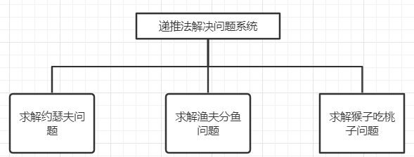
⑶详细设计
总体流程图：
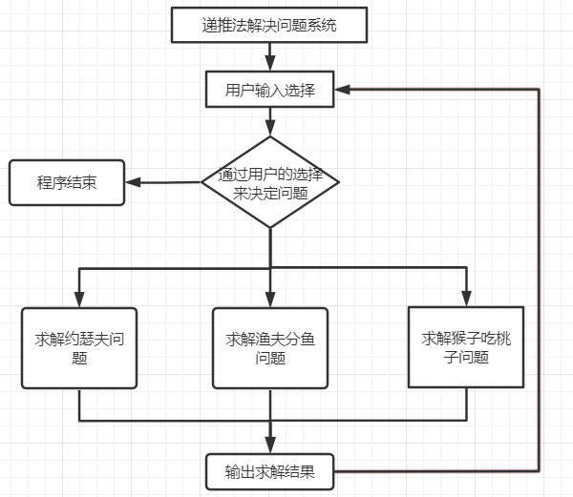
⑷代码实现
本系统总共3个子问题，详细如下：
求解约瑟夫问题
作用：根据用户输入的约瑟夫问题，进行求解。
设计思路：首先判断用户输入的数据是否合理，在合理的情况下。使用Joseph（，m,k）表示第M个人报数，每报到K时出圈，其中核心递归两层之间的公式为Joseph(m, k)=(Joseph(m-1,k)+k)%m：
代码如下：
int Joseph(int m,int k)
{
if(m<=0||k<=0)
{
cout<<"error!"<<endl;
return -1;
}else
{
if(m==1)
{
return 0;
}else
{
return ((Joseph(m-1,k)+k)%m);
}
}
}
void slove_Joseph(){
int m,k;
cout<<"请输入总人数和淘汰数字："<<endl;
cin>>m>>k;
cout<<"胜利者为："<<Joseph(m,k) + 1<<endl;
}
求解五渔夫分鱼问题
作用：求解五渔夫分鱼问题。
设计思路：使用递归技术解决，递归的终止条件是1，然后不断的向上递推，递推规则是fish（i)=fish(i-1)*5+1;最终解决了该问题。
代码如下：
int fish(int i){
if(i == 0)
return 1;
else{
i--;
return 5*fish(i) + 1;
}
}
求解猴子吃桃问题
作用：求解猴子吃桃问题
设计思路：使用递归技术解决，递归的终止条件是1，其他天吃的桃子都是昨天吃的桃子的数目+1的2倍.
代码如下：
int monkey(int i){
if(i == 1)
return 1;
else{
i--;
return 2*(monkey(i)+1);
}
}

4．课程设计成果
运行结果
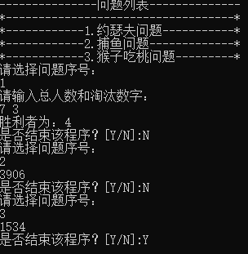
在运行的过程中，我们依次选择问题列表中的问题。然后进行进行求解。

5.程序调试过程
在程序调试的过程中，我先逐步调试每一个小问题，对于约瑟夫问题，通过添加断点，我才发现深入的找出了问题的所在。调试完三个小问题之后，最终我将程序结合起来，最终程序完美的运行。

6.设计问题的不足和改进方案
设计问题的不足：
递推有一个不足，当递推层数大于1000时，就是容易发生栈的溢出，而且效率比较低，可能会有重复计算的现象。
改进方案
针对递归情况过深的问题，可使用一个数组，来存储中间的计算结果，也就是动态规划算法，可解决栈溢出和重复计算的问题。。

7.课程设计心得
经过这次课设，进一步加深了我对递推的理解，递推实际上是一个很难的东西，经过在这次课设中的三道递推题目，也许3道题目和很少，但是当我深深的吃透了这三道题，我便对递推有了新的见解。当然在这次实验中，我也犯了不少的错误，但是在写程序中，犯错也是一种成功。最后，这次课程设计让我对递推有了更深的理解。

8.附录
  - 无

9.参考文献
- 啊哈磊.啊哈！算法.北京:人民邮电出版社社,2014
- 啊哈磊 李嘉浩.算法神探.北京:电子工业出版社,2017.2
- 秋叶拓哉 岩田阳一 北川宜稔.挑战程序设计竞赛（第2版）.北京:人民邮电出版社,2013.7
- [美]Jesse Liberty/[美] Siddhartha Rao/[美] Bradley Jones.21天学通C++.北京:人民邮电出版社,2009.8
- 张德富.算法设计与分析.北京:国防工业出版社,2009.1

